高雄市議會第2屆第1次定期大會  
高雄市政府秘書處

業務報告



104年3月

目 錄

壹、重要業務執行概況……………………………………3

一、公文檔案電子化……………………………………3

(一)公文處理電子化………………………………………3

(二)積極推廣實施線上簽核………………………………3  
(三)市政公報e化 …………………………………………4  
(四)市政會議e化 …………………………………………4  
(五)落實本處資通安全 …………………………………4  
(六)落實檔案管理…………………………………………5  
(七)辦理金檔獎及金質獎評獎 …………………………5

二、國際事務積極化……………………………………6

(一)積極與國際各界、NGO及民間人士互動 ………………6

(二)姊妹市、國際友好城市互訪交流………………………6

(三)城市行銷…………………………………………………11

三、提昇公務環境品質…………………………………15

(一)加強集會場所之管理利用……………………………15

(二)推動環境清潔維護及檢查……………………………16

四、事務管理健全化……………………………………16

（一）廳舍管理維護………………………………………16

（二）設備充實改善………………………………………18

五、宿舍管理制度化……………………………………18

(一)首長宿舍管理及維護 ……………………………………18

(二)眷屬宿舍清查及管理 ……………………………………18

(三)已收回眷(宿)舍空屋(地)之管理利用 …………………19

六、機要業務彈性化……………………………………20

(一)妥適安排行程…………………………………………20

(二)有效處理建議及陳情案件……………………………20

七、職工管理人性化……………………………………21

(一)健全職工管理…………………………………………21

(二)加強車輛管理…………………………………………23

八、消費保護合理化……………………………………24

(一)受理民眾消費諮詢申訴調解案件……………………24

(二)積極辦理查察工作……………………………………24

(三)加強消費者保護教育宣導……………………………24

(四)其他重大作為…………………………………………24

九、行政視察公正化……………………………………26

(一)強化行政視察 …………………………………………26

(二)配合監察院辦理地方機關巡察 ………………………26

貳、結語 ………………………………………………………29

召集人、副召集人、各位議員女士、先生：

欣逢 貴會第2屆第1次定期大會開議，瓊華承蒙邀請列席，親聆教益，至感榮幸！

謹代表秘書處全體同仁，衷心感謝各位議員女士、先生長期以來對本處工作之支持與協助，使得本處各項業務，皆能順利推動遂行，有效達成輔助市政發展之目標。

現瓊華謹就103年7月17日至104年2月17日（以下簡稱本期）本處職掌之重要業務執行情形，扼要報告如后，敬請 指教。

**壹、重要業務執行狀況**

**一、公文檔案電子化**

**（一）公文處理電子化**

依據行政院「公文電子交換推廣計畫」，建置市府各機關、學校公文電子交換作業環境。辦理584個機關、學校公文管理及交換系統之維護作業及24場次教育訓練。目前市府公文電子交換使用率已達行政院要求70%以上。

**（二）積極實施線上簽核**

配合行政院「電子公文節能減紙續階方案」，推動市府二代公文整合線上簽核系統，俾縮短作業期程，提升行政效能。目前市府所屬機關學校大部分皆已符合行政院規定線上簽核30%目標，有效節省紙張資源，減少郵資支出費用。

**（三）市府公報e化**

貫徹行政院節能減紙政策，啟用「高雄市政府電子公報資訊網」，彙整各機關相關法規、政令資訊刊登於該網站，提供民眾查詢閱覽市政相關資訊，本期計出刊60期，1,249則電子公報。

**（四）市政會議e化**

1.每週二定期舉行e化市政會議，議定市政重要決策及加強各局處間業務聯繫，釐訂市政方針、推動施政計畫及提升工作績效，本期計召開31次。本處負責彙整市府市政會議議程及紀錄，函請府屬各權責機關確實辦理，並由市府研考會列管追蹤市長指裁示事項。

2.每週二辦理首長座談，加強局處間橫向聯繫，本期計召開22次。

**（五）落實本處資通安全**

本處已於103年11月19、20日，分3梯次辦理103年度第2次資安教育訓練，課程計有資訊安全概念、個資保護、社交工程等議題。加強宣導同仁不得利用網站從事與公務無關之行為，勿任意開啟來路不明及標題聳動之電子郵件，俾防範電腦病毒與駭客事件，避免業務資料外洩等資安觀念，建立安全電腦作業環境；另本處政風室與人事室亦同時提供員工廉政教育及性別主流化政策宣導。

**（六）落實檔案管理**

運用檔案管理資訊系統，完成原高雄市政府研考會、都市發展局、消防局、警察局、衛生局、環保局等6個局處權管共5萬4,158件永久檔案移交案，及完成原高雄縣政府衛生局、人事處等權管檔案移交計34萬8,761件。

**（七）辦理金檔獎及金質獎評獎**

1.金檔獎評獎

薦送及輔導市府社會局、勞工局、東區稅捐稽徵處、地政局路竹地政事務所及鹽埕地政事務所等5個機關，參加行政院第12屆機關檔案管理金檔獎複評。其中，社會局、勞工局、東區稅捐稽徵處及地政局路竹地政事務所等4個機關入圍實地評獎，復經檔案管理局評獎結果，由社會局及地政局路竹地政事務所等2個機關榮獲第12屆機關檔案金檔獎。

2.金質獎評獎

薦送及輔導市府地政局三民地政事務所曾課長俊傑、社會局翁科員佩君及警察局李警員仁貴等3人，參加行政院第12屆績優檔案管理人員金質獎評獎，經評獎結果由地政局三民地政事務所曾課長俊傑、社會局翁科員佩君等2人榮獲第12屆績優檔案管理人員金質獎。

**二、國際事務積極化**

**（一）積極與國際各界、NGO及民間人士互動**

為爭取國際友誼，以推動高雄更國際化，本處辦理訪賓接待業務，本期辦理計有65案，共544人到訪。主要訪團代表如下：

日本八王子監察委員長白柳和義、熊本縣知事蒲島郁夫暨副議長重村榮、熊本市副市長牧慎太郎、千葉縣知事森田健作、秋田縣知事佐竹敬久、三重縣知事鈴木英敬、長野縣松本市市長菅谷昭、日本交流協會東京本部會長大橋光夫、韓國忠清南道唐津市議會議長李裁光、藏人行政中央議會訪問團副議長LOPON SONAM TENPHEL法師、馬來西亞檳州第一副首席部長芮施德、馬來西亞首相特使訪高團、美國聯邦眾議員葛林暨僑界領袖訪問團、美國新英格蘭州議會領袖訪華團、捷克經濟文化辦事處代表易禮哲(照片1)、美國在台協會高雄分處處長杜維浩、高雄美國商會會長史進、澳洲辦事處代表雷家琪等。

**（二）姊妹市、國際友好城市互訪交流**

1.局處認養姊妹市活動

為提升與姊妹市之關係，持續推動認養姊妹市活動計畫，由本處擔任聯繫窗口，協助各局處與姊妹市進行相關業務交流，包含互訪、業務考察及專案活動等，以促進各局處業務與國際接軌，並進一步深耕姊妹市關係，達到互利雙贏之效果。本期辦理主要活動計有下列3項：

(1)參加日本東京都八王子市「八王子祭」慶典活動（認養局處：民政局）

103年8月1日至5日，由民政局率領中華藝校表演團參加日本東京都八王子市「八王子祭」慶典活動，進行具台灣廟會文化藝術特色的藝陣演出，獲得當地民眾熱烈迴響。(照片2)

(2)日本八王子足球協會會長小泉修率該市女子足球隊與本市球隊進行友誼賽交流（認養局處：教育局）

日本八王子足球協會會長小泉修率該市女子足球隊於103年10月16日至17日訪高，與本市球隊進行友誼賽交流及賽後心得分享，增加兩市互動機會，並促使彼此情誼更加緊密友好。(照片3)

(3)本市姊妹市及國際友好城市參加本市市立圖書總館開幕暨國際研討會（認養局處：文化局）

該研討會於103年11月13日至15日舉辦，該館辦理「百萬藏書」計畫，本市姊妹市及國際友好城市紛紛捐書響應，包括美國波特蘭、陶沙、聖安東尼、科羅拉多泉、韓國釜山、日本八王子、熊本縣、熊本市、德國礦山縣及澳洲布里斯本等10個城市。而該館於11月13日舉辦之開幕暨國際研討會，上述城市除美國波特蘭、科羅拉多泉及德國礦山縣外，其餘7個城市均派員出席。 (照片4)

2.重要姊妹市交流活動

(1)本市姊妹及國際友好城市，對本市發生嚴重氣爆表達關切之意

因103年8月1日本市發生嚴重氣爆事件，許多姊妹市、國際友好城市及海外友人均於第一時間表示關心及捐助善款，其中以日本地區之城市最為踴躍，包括八王子市、熊本縣及熊本市等城市，除以官方名義捐款外，並發動民間募款，以表達當時日本311大地震時對台灣民眾踴躍捐款的感謝之意。

(2)協助本市國立第一科技大學學生參加韓國釜山國際交流財團之「釜山未來領袖營」

103年8月25日至31日由國立高雄第一科技大學遴派2名學生至釜山參加韓國釜山國際交流財團之「釜山未來領袖營」，以提供本市大學生至姊妹市觀摩與學習機會，並藉機行銷我文化，增進彼此交流互動。

(3)協助菲律賓宿霧市市議員DAVID FLORES TUMULAK參加「2014ICLEI減災與調適國際研討會」

本市於103年9月15日至17日舉辦「2014ICLEI減災與調適國際研討會」，宿霧市市議員DAVID FLORES TUMULAK應邀於會中發表「Cities’ Disaster Mitigation」演說，期間並參觀消防局應變中心，觀摩本市災害應變之機制，包括因應緊急災害之流程、技術設備之架設、人員及預算規模等計畫。

(4)協助海洋局派員參加韓國釜山慶尚南道「2014統營國際海洋與漁業博覽會」

本處協助海洋局派員於103年10月8日至11日參加韓國釜山慶尚南道「2014統營國際海洋與漁業博覽會」，並與慶尚南道海洋事務相關單位相互交流，強化未來彼此合作機會。(照片5)

(5)協助市府公務人員至韓國釜山市進行公務人力交流學習

為培育市府公務人員面對全球化環境之應變能力，以促進城市治理交流，提升市政服務品質，市府特規劃「卓越都市．公務人力交流躍升方案」。本處配合本方案，協調聯繫釜山市政府辦理兩市公務人員交換計畫，市府並遴派觀光、經發局各一位同仁至該市學習完竣。

3.賡續推動與國際城市締結姊妹市或友好城市

除現有姊妹市外，市府將視雙方城市規模、屬性及交流效益，持續促進與其他國際友誼城市之交流，本期辦理：

1. 巴西里約市：推動本市與巴西里約市締結姊妹市，經多年來之交涉商洽，本案已進入最後階段，刻正並與有關單位協商，俾辦理後續相關事宜。
2. 以色列海法市：持續推動本市與以色列海法市締結姊妹市，經以色列駐台辦事處協助洽商，且雙方已邀訪交流多年，未來將持續研議推動進程之方案。
3. 英國四海港城市：為拓展本市在西歐之國際人脈，將請有關單位協助洽商英國四海港城市，包含利物浦(Liverpool)、普茲茅斯 (Portsmouth)、普利茅斯(Plymouth)及南安普頓(Southampton) 等重要城市中擇一建立友好交流關係。
4. 韓國慶尚南道與仁川市：持續推動本市與韓國慶尚南道及仁川市締結友好城市，透過市府國際關係小組委員鼎力協助，仁川市部分，已將本市與韓國交流情形相關資料提供仁川市議會深具影響力之人士參考運用；另，慶尚南道部分，亦正積極協助洽談中。本案將持續透過友我人脈，全力促成與該二城市之締結友好城市或加強合作備忘錄。

**（三）城市行銷**

旨為協助各局處推動有關國際合作計畫，以靈活多元方式，與國際友好城市建立經貿、觀光、文化、教育、環保等廣泛而密切交流之管道，本期協助本市與日本熊本地區推動定期航班等有關事宜，有效推動二市觀光暨城市交流效益。日本熊本縣及熊本市，擁有富饒的觀光資源，與本市互動十分良好，102年更率團參加2013亞太城市高峰會，同時與本市簽訂三方國際交流備忘錄，致力於各領域之合作發展。嗣經雙方之努力，終於103年10月26日開通兩地定期包機直航，大幅縮短兩地交通時間，使觀光、產業及教育等交流之更加便捷。(照片6)

|  |
| --- |
| DSC00110  照片1：捷克經濟文化辦事處易禮哲代表拜會陳市長 |

|  |
| --- |
| 照片1 |
| 照片2：民政局率領中華藝校表演團參加日本東京都八王子市「八王子祭」慶典活動 |

|  |
| --- |
|  |
| 照片3：日本八王子足球協會會長小泉修率該市女子足球與本市球隊進行友誼賽交流及賽後心得分享 |

|  |
| --- |
|  |
| 照片4：本市姊妹市及友好城市參加市立圖書總館開幕暨國際研討會 |

|  |
| --- |
|  |
| 照片5：韓國慶尚南道海洋水產局鄭雲鉉課長與市府海洋局林美朱專門委員互贈禮物 |

|  |
| --- |
|  |
| 照片6：協助本市與日本熊本地區推動定期航班等有關事宜，有效推動二市觀光暨城市交流效益 |

**三、提昇公務環境品質**

**(一)加強集會場所之管理利用**

1.推動社區總體營造理念，活化市府大樓生命力，提升行政心文化水準，營造親民的友善城市意象，開放中庭供各機關辦理多項展覽；另大禮堂、會議室及多媒體簡報室提供演講、表演等活動，實現與民共用的公共目標，為使市府大樓場地管理更加妥善周全，依據「高雄市政府行政中心場地管理規則」，對兩行政中心之廣場及中庭等場地使用，均予以審核登記管理。本期兩行政中心中庭及廣場，共計開放78場次，大禮堂、會議室等集會場所申請使用計1,040場次。

2.秉承　市長照顧長者與弱勢族群之施政理念，完善兩行政中心無障礙設施，消除安全死角。並特擇定四維行政中心大樓1樓近民權一路東側門區域，委由喜憨兒基金會經營咖啡小舖，上班日午休時段安排音樂演奏，適時提供市府同仁及洽公民眾一處優雅休閒處所；另鳳山行政中心前棟大樓一樓中庭部分區域，則提供市府勞工局設立庇護工場，目前由喜憨兒基金會經營使用。本處並調整四維行政中心辦公空間，於一樓東南側增設可供兒童圖書活動、交流聯誼兼具市政行銷等功能之「幸福‧童樂館」，提供洽公婦女及兒童休憩使用；另於四維與鳳山行政中心停車場，設置懷孕婦女親善汽車與機車專用停車位，提高保障婦女權益。

**(二)推動環境清潔維護及檢查**

1.為有效執行市府兩行政中心大樓環境公共區域清潔維護，依據清潔維護委外契約規定，以合理化、人性化方式管理，使委外清潔人員更落實大樓環境清潔維護工作，每日由專人負責清掃工作範圍，本處管理人員不定期檢查，俾提供市民整潔、優質的洽公環境。

2.賡續辦理兩行政中心各機關環境清潔檢查，並由本處總務科派員巡查大樓環境清潔，加強責任區內環境美綠化、清除廁所病媒蚊孳生源；另配合國家清潔週辦理大樓環境清潔評比，於104年2月、6月及10月合計辦理三次環境清潔評比，顯著提升各機關維護辦公環境意識及改善區域空間整潔。

**四、事務管理健全化**

**(一)廳舍管理維護**

1.辦理兩行政中心辦公大樓水電、土木、通訊、消防、空調、電梯等設施維修案，本期共計處理393件，有效落實廳舍設施修繕維護。

2.辦理「鳳山行政中心新建大樓工程」向中央申請經費補助案，內政部102年8月20日內授中民字第1025036350號函同意核定計畫總經費新臺幣4億7,097萬2,191元，依最高補助比率35%補助，補助經費以1億6,484萬1,000元為上限，並已於103年12月19日撥付予本處1億6,061萬169元完竣。

3.為加強推動兩行政中心節約用電成效，本處分別於103年5月13日第169次，及同年8月12日第182次市政會議提出「高雄市政府四維及鳳山行政中心各機關用電情形」報告案，重申各機關必須落實市府所訂節能減碳實施計畫及節約用電措施，並配合多項節能工作，四維行政中心103年度節電率為4.84%。104年度由本處成立節約能源推動小組，持續辦理節約用電考核。另鳳山行政中心新建(前棟)大樓，經財團法人台灣建築中心審核評定取得綠建築銅級標章。

4.為提供便捷資訊科技環境，改善「鳳山行政中心前、後棟大樓」場域行動通信品質，本處協調5家電信業者(中華電信、遠傳電信、台灣大哥大、亞太電信及台灣之星)於鳳山行政中心共構建置4G基地台，並將四維行政中心由現有3G升級為4G設備。提升更快速行動上網速率，藉以強化公共服務品質與內部橫向業務聯繫。

**(二)** **設備充實改善**

1.辦理「四維行政中心C區無障礙樓梯等改善工程」，業於103年7月27日竣工，提供洽公民眾更友善之無障礙環境。

2.辦理103年「四維及鳳山行政中心中央空調系統設備汰換工

程」，業於103年11月14日竣工，除將老舊設備汰換，以達節約用電外，並已提升部分區域空調冷氣效能。

**五**、**宿舍管理制度化**

本處目前經管市有宿舍計81間，包括首長宿舍35間、單房間職務宿舍6間、眷屬宿舍40間。

**（一）首長宿舍管理及維護**

1.定期由專業廠商檢修電梯、保全、監視系統及消防設備，確保首長居住安全。

2.不定期派員巡查宿舍設備或設施之現況，即時汰換設備或雇工修繕，維護本市公物財產之品質與使用年限。

**（二）眷屬宿舍清查及管理**

1.使用眷舍17間，其中座落市有地之眷舍15間，業依「高雄市市有眷舍房地加速處理要點」第六點規定，造冊送請財政局統一訴請返還。其餘2間座落國有地之眷舍，每年至少辦理2次宿舍居住事實查考作業，103年分別於5月與10月完成查考作業。

2.被占用眷舍1間，已依規定發函通知占用人於104年3月13日前限期搬遷。

**（三）已收回眷(宿)舍空屋或空地之管理利用**

1.目前經管閒置眷舍20間，暫時現況管理或計畫辦理報廢拆除（用地未全部騰空，依法無法變更非公用財產），為防止遭人占用或避免滋生病媒蚊蟲，不定期派員巡查及雇工整頓環境。

2.眷舍空屋1間，目前提供社會局借用，作為高雄市視覺障礙者社會重建中心使用。

3.另眷舍空屋1間，租賃予高雄市自強創業協會做為推展業務之場所，以活化市有房地價值及落實政府照顧弱勢團體之政策。

4.部分騰空之眷舍用地，由本市環保局、前金區公所、警察局、前金幼稚園、高雄地檢署等機關借用中，做為公務車輛、民眾洽公車輛停車場或清潔機具停放場所或環境美綠化等使用，改善土地閒置情況。

六、**機要業務彈性化**

**(一)妥適安排行程**

協助市長順利推動各項市政建設，在安排市長參加各項會議、各界訪賓拜會、視察區里基層、巡視各項建設等時程時，事先配合各相關業務局處詳為評估規劃，依事務之輕重緩急，擬定先後順序，以期周延妥適。

**(二) 聯繫處理建議及陳情案件效率化**

本處協助聯繫處理市民各項建議及陳情案件，均秉持「市民的小事，就是市府的大事」、「服務至上」等原則辦理，其中對市民親洽或以電話建議或陳情事項，均以親切負責之態度，立即予以妥適處理；親洽之陳情案件內容若事涉跨局、處業務者，則適時聯繫協調各局、處派員協商處理，或請主要權責機關辦理會勘、研商處理。若以書面方式建議或陳情事項，均立即錄案並移請有關單位迅速處理，以有效率地執行「即時傳遞」與「迅速處理」為服務宗旨；另與研考會聯合服務中心協調並互相合作輔以資訊軟體「線上即時服務系統」確實追蹤列管各項案件辦理情形，俾使市民建議或陳情案件均能獲得妥善處理及回應，以落實「答覆確實」之目標。

**七、職工管理人性化**

1. **健全職工管理**

1.市府所屬機關學校職工與臨時人員合計10,444人，統計表如下：

　　 資料日期：104.1.1. 單位：人

|  |  |  |  |  |  |  |
| --- | --- | --- | --- | --- | --- | --- |
| 工級人員 | 市府所屬機關 | | 學校 | | | 合計 |
| 6,514 | | 1,156 | | | 7,670 |
| 臨時人員 | 業務  助理 | 約用  人員 | 僱用工  程 員 | | 其他 | 合計 |
| 公務  預算 | 中央補  助費 | 工程管理費 | 公務  預算 | 1,581  多元就業及臨時人員進用要點進用之人員︰共1,581人，主要包含衛生局以醫療藥品基金進用之人員約373人、環保局之道路清潔員約334人、資源回收員等約73人及交通局之路邊收費服務員約486人等。 | 2,774 |
| 1,099 | 47 | 23 | 24 |
| 1,193 | | | |
| 總計：10,444 | | | | | | |

2.辦理公車處民營化職工移撥安置作業

本市公共汽車管理處於102年底民營化，為保障其職工之工作權，本處協助控管府屬機關學校職工缺額，辦理移撥安置留用職工。全案分別於103年1月1日、2月1日、7月21日、11月1日及本（104）年1月16日分5梯次，依各職工之意願移撥233名、65名、72名、31名及11名至市府各機關擔任職工，計412位留用職工已全數移撥安置完畢。

3.辦理市府102年度績優職工選拔

依據市府績優職工選拔表揚實施要點，於103年7月17日召開市府102年度績優職工選拔評審小組會議，選拔績優職工25人，並於去年9月市府員工月會中公開表揚，及刊登市府公報，以資鼓勵。

4.辦理本處職工之轉僱、待遇、退休及撫卹作業

本期辦理職工轉僱2人、退休3人。另賡續辦理發放本處退職職工及在職亡故職工遺族中秋與春節慰問金，符合發放慰問金規定者，計退職職工43位、在職亡故職工遺族3位。

5.辦理市府所屬各機關學校臨時人員進用及運用

依據市府所屬各機關學校臨時人員進用及運用要點規定，分別於103年8月28日及104年1月26日邀集財政局、主計處、勞工局、人事處等，召開市府進用臨時人員審核小組會議，審核客家事務委員會、衛生局、體育處、原住民事務委員會之提案（共6案），同意5案，進用41人。

6.辦理職工管理研習會

為充實市府所屬機關學校職工管理人員對於職工之僱用、差勤、待遇給與、考核獎懲及退撫等專業知能，分別於103年6月17日、19日、11月25日及12月2日舉辦「職工管理研習會」4場次，計117人參加。

**（二） 加強車輛管理**

本處本期公務車輛調派計有548車次，另市府所屬一級機關本期

申請借用車輛計有101車次，統計如下：

|  |  |
| --- | --- |
| 機關 | 車次 |
| 重建推動委員會 | 15 |
| 觀光局 | 50 |
| 研究發展考核委員會 | 24 |
| 政風處 | 9 |
| 都市發展局 | 2 |
| 教育局 | 1 |
| 總 計 | 101 |

**八、消費保護合理化**

**(一)受理民眾消費諮詢申訴調解案件**

本期本處受理民眾消費電話諮詢5,214件、現場諮詢405件；第一次申訴2,282件、和解率65.3%；第二次申訴670件、和解率55.5%；召開本市消費爭議調解委員會議7次共計調解122件、和解率27.1%。

**(二)積極辦理查察工作**

本期消保官會同市府相關目的事業主管機關，針對消費商品及場所設施進行查察工作，包括素食食品市場查核、中秋月餅訪查、茶葉稽查、私劣菸酒專案查緝、工業區變相作住宅使用情形查核、劣質油品稽查、生鮮蔬果查核、老人福利機構、醫美診所等共27次。

**(三) 加強消費者保護教育宣導**

本期消保官對市府所屬機關、各級學校或民間團體等，包括市府教育局、衛生局、地政局、高雄師範大學、內政部警政署航空警察局高雄分局、社團法人中華人權協會等合計進行宣導共12場次。

**(四) 其他重大作為**

1.103年9月起陸續爆發劣質油品事件，包括強冠餿水油、頂新公司旗下正義油品、北海油脂等，消保官於第一時間均配合衛生局相關人員至現場稽查，依法封存問題油品，並至本市食品原料通路與相關食品業者進行全面清查，確認問題商品回收下架狀況；嗣後要求業者提出具體的退貨回收機制並協助消費者處理有關問題油品的消費爭議諮詢及申訴，以維護消費者權益。

2.103年11月27日，民間消保團體中華民國消費者文教基金會與台灣消費者保護協會，同意擔當訴訟代表人，擬向各家劣質油品廠商提出團體訴訟，除消保官會同民間消保團體共同召開記者會宣布團體訴訟之相關訊息外，市府消費者服務中心亦協助民眾進行團體訴訟之登記；另外，消保官就「學校及幼兒園石安事件提出團體訴訟」部分，亦會同市府教育局召開會議，進行相關協助。

3.消保官分別於103年11月19日、12月7日拜會財團法人中華民國消費者文教基金會南區分會，及11月20日、12月29日拜會社團法人台灣消費者保護協會，以利公部門與民間消費者保護團體之互動。

4.農曆春節前夕，擬訂「春節期間民生消費聯合稽查計畫」，針對食衣住行育樂等重點項目，於104年1月19日至2月6日期間，會同市府各目的事業主管機關進行聯合稽查，俾維護春節期間消費者之權益與安全。陸續完成(1)大型百貨公司、商場、量販店等場所公共安全；（2）年節食品安全衛生；（3）旅館住宿安全與餐飲衛生；（4）大客車安全；（5）遊樂區公共安全與餐飲衛生；（6）渡輪遊憩站安全設施等六大項目之聯合稽查工作。

**九、行政視察公正化**

**(一)強化行政視察工作**

1. 配合環保局辦理本市公共廁所聯合督導檢查，本期督導檢查8次，計有92座公廁。
2. 配合民政局辦理103年度各區公所執行基層建設小型工程年終考核。

**(二) 配合監察院辦理地方機關巡察**

103年10月28日辦理監察院103年度第1次地方機關巡察，巡察委員為李委員月德、蔡委員培村、陳委員慶財，除受理民眾暨團體陳情計12件次外，主要巡察「中鋼廢爐渣等事業廢棄物之管理監督處理情形」，並實地瞭解旗山區大林里農地遭回填廢爐渣情形。

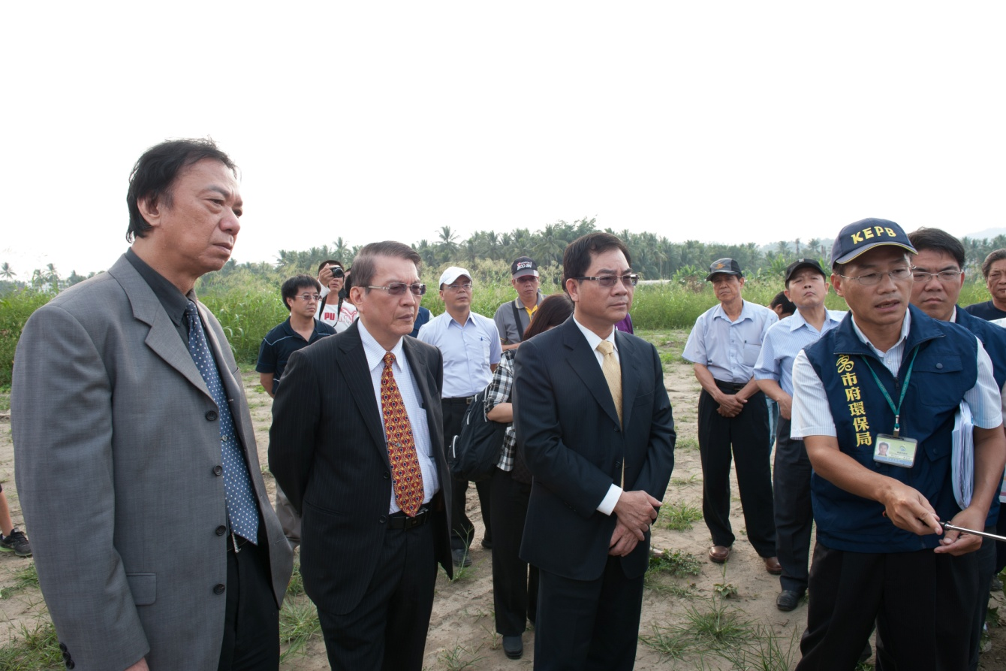

監委現勘旗山區大林里農地遭回填廢爐渣

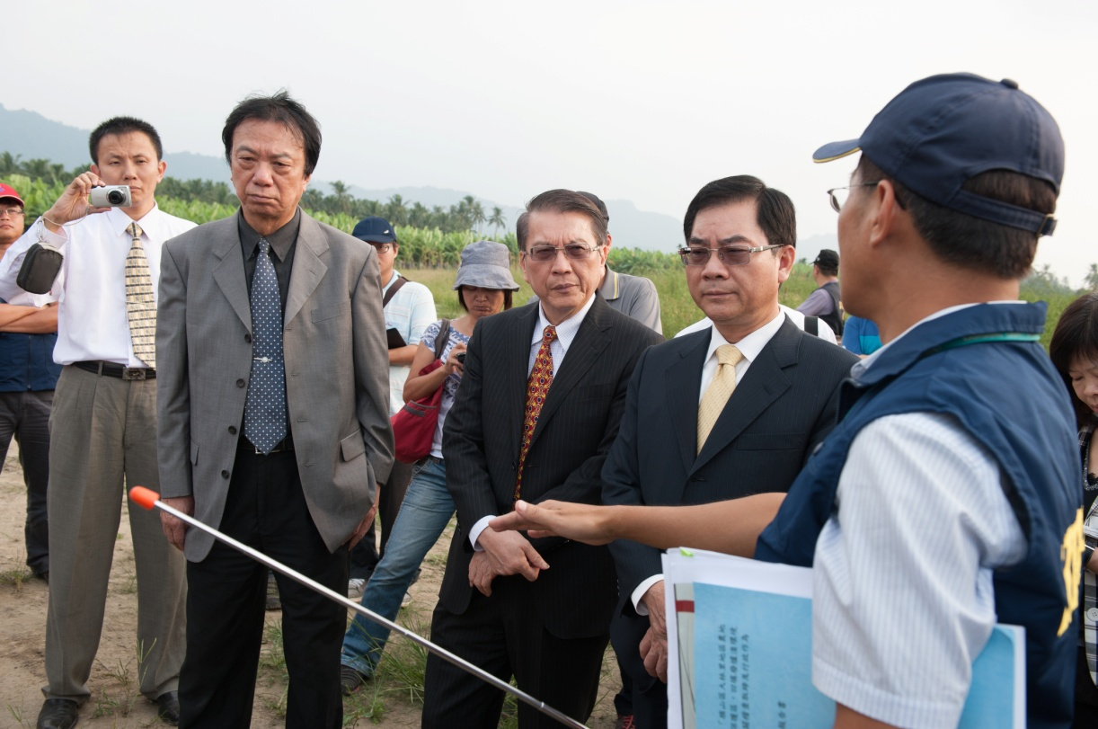

監委現勘旗山區大林里農地遭回填廢爐渣

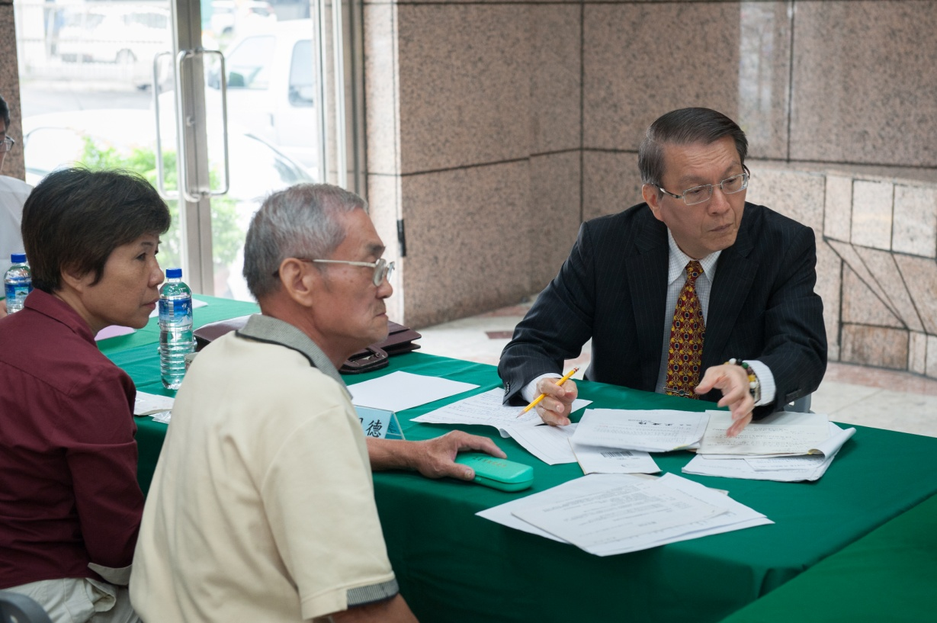

監委接受民眾陳情

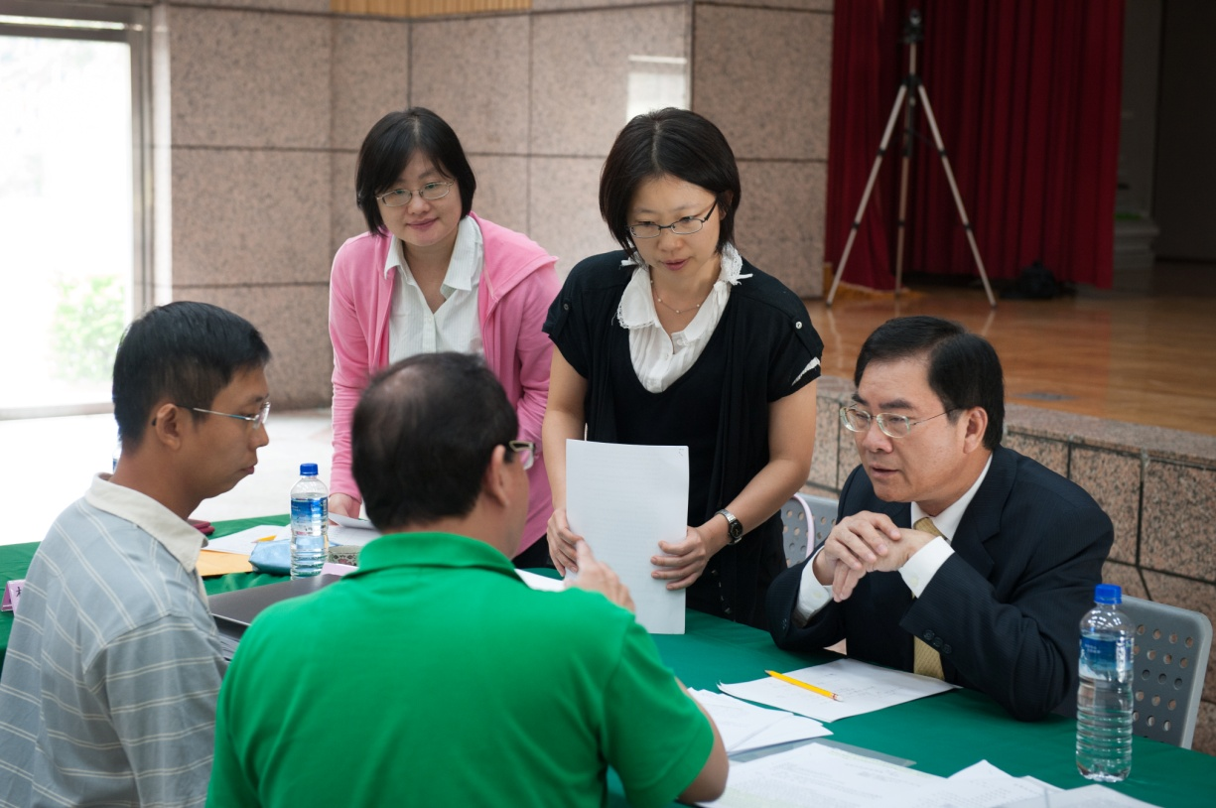

監委接受民眾陳情

**貳、結語**

本處係屬市府幕僚機關，各項作為均以輔佐市府團隊達成施政目標為主要任務。為有效發揮幕僚功能，爾後當繼續承　市長之命綜理庶務，善用科技，強化服務理念，加強與市府各機關相關業務之協調與統合，俾充分整合有限資源，營造跨域合作之優良平台，以提昇市政工作績效。

承蒙 貴會鼎力支持協助與督勉鞭策，使本處各項業務得以順利推動與遂行。今後在既有良好基礎上，當賡續努力，以有效提升質量兼具之行政效能。尚祈各位敬愛的議員女士、先生不吝時予督策，隨時以更新的民意更新本處行政效能，以共創港都市民最大福祉與市政建設最大績效。

最後，敬祝

召集人、副召集人、各位議員女士、先生

身體健康 萬事如意 大會圓滿成功！